河北工业大学
软件工程课程实验
实 验 报 告
（第四部分 测试报告）
题目：云原生微服务架构实践——在线商城系统
专 业：
班 级：
组 ：
组 长：
成 员：
指导教师：
完成日期：

1. 引言

1.1 测试方法
本项目采用「单元测试 + 集成测试 + 并发测试」三层验证：
表 4-1 三层测试策略
层次 | 目的 | 工具 | 数据来源
单元测试 | 验证单个类的逻辑正确性 | JUnit 5 + Mockito | 纯内存，不连数据库
集成测试 | 验证服务的接口与持久化 | Spring Boot Test + H2 | H2 内存库，表结构与生产一致
并发测试 | 验证竞态条件下的数据正确性 | 多线程 + CountDownLatch | H2 隔离库 + Mock 下游
为什么不只用单元测试：微服务的主要风险不是单个方法写错，而是「并发下的数据竞争」和「跨服务调用断链」。这两类问题单测测不出来，必须靠并发测试和真实联调。

1.2 测试过程
- 随开发同步补充：每个功能开发时同时写对应测试，不留到最后补
- 修复前先构造失败用例：发现缺陷时先写出能复现的测试，再改代码，确保修复有效
- 回归验证：每次改动后跑全量测试，确认没破坏既有功能

1.3 测试工具

表 4-2 测试工具与版本
工具 | 版本 | 用途
JUnit 5 | Spring Boot 3.2.5 内置 | 测试框架
Mockito | Spring Boot 3.2.5 内置 | 桩与验证
AssertJ | Spring Boot 3.2.5 内置 | 流式断言
H2 | Spring Boot 3.2.5 内置 | 内存数据库（MySQL 兼容模式）
Maven Surefire | 3.1.2 | 测试执行与报告

2. 模块测试

2.1 测试总览
六个后端模块共 27 个测试类、121 个测试用例，全部通过。此前 Issue48OrderConcurrencyTest 存在并发竞态（连续运行 5 次有 3 次失败），已在 Issue #74 修复：引入 RESERVING 状态以数据库 CAS 抢占库存预占执行权，该用例连跑 10 次全部通过，详见 4.4 节。

表 4-3 各模块测试总览
模块 | 测试类数 | 用例数 | 结果
gateway | 2 | 14 | 通过
user-service | 2 | 6 | 通过
product-service | 4 | 9 | 通过
cart-service | 5 | 27 | 通过
order-service | 7 | 29 | 通过
payment-service | 7 | 40 | 通过
合计 | 27 | 121 | 全部通过
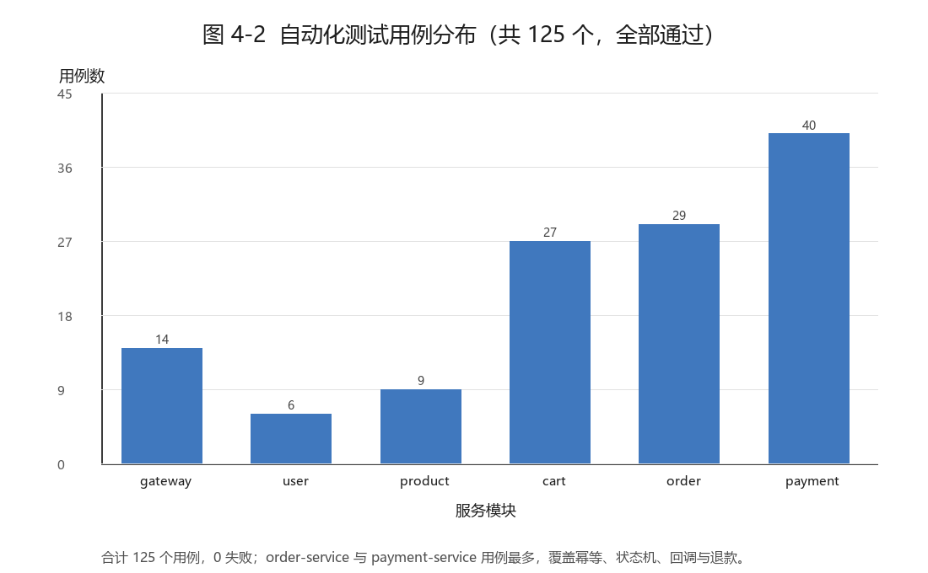
图 4-2 自动化测试用例分布（共 121 个，全部通过）

2.2 各模块测试明细
gateway（14 个）
表 4-4 gateway 测试明细
测试类 | 用例数 | 覆盖内容
JwtAuthFilterWhiteListTest | 10 | 白名单判定、评价公开路径放行、审计日志需登录、保留段排除、跨域预检
TraceIdFilterTest | 4 | TraceId 自动生成、沿用调用方值、超长替换、执行顺序早于鉴权
user-service（6 个）
表 4-5 user-service 测试明细
测试类 | 用例数 | 覆盖内容
UserAuthIntegrationTest | 3 | 注册、登录、JWT 签发与校验
UserRoleManagementIntegrationTest | 3 | 角色变更、账号冻结
product-service（9 个）
表 4-6 product-service 测试明细
测试类 | 用例数 | 覆盖内容
ProductServiceTest | 3 | 商品创建、SKU 管理、管理员按状态查询
StockServiceConcurrencyTest | 2 | 并发预占不超卖
Issue48InventoryConcurrencyTest | 2 | 100/500 并发预占的库存上限验证
StockAlertServiceTest | 2 | 低库存阈值与预警查询
cart-service（20 个）
表 4-7 cart-service 测试明细
测试类 | 用例数 | 覆盖内容
CartControllerTest | 5 | 加购、改数量、勾选、删除的接口层
CartServiceIntegrationTest | 14 | 购物车完整流程、失效商品处理、跨服务取数
ProductDetailDTOJsonTest | 1 | 下游 DTO 反序列化兼容性
InternalCartControllerTest | 5 | 内部购物车接口令牌校验：正确/错误/缺失/删除条目/用户隔离
InternalCartControllerOpenTest | 2 | 未配置令牌时的开发期放行行为
order-service（20 个）
表 4-8 order-service 测试明细
测试类 | 用例数 | 覆盖内容
OrderServiceTest | 6 | 下单流程、金额校验、地址校验
OrderStateMachineTest | 2 | 状态机合法/非法流转
OrderInternalTokenTest | 3 | 内部接口令牌校验
PlatformConfigServiceTest | 7 | 配置解析、越界拒绝、未知键拒绝
Issue48OrderConcurrencyTest | 2 | 取消竞态、重复幂等键并发
AuditLogServiceIntegrationTest | 4 | 审计写入校验、筛选、分页倒序、日期区间
EvaluationServiceIntegrationTest | 5 | 评价创建、一单一评、隐私掩码、隐藏/恢复、权限
payment-service（40 个）

表 4-9 payment-service 测试明细
测试类 | 用例数 | 覆盖内容
PaymentCallbackIntegrationTest | 9 | 回调验签、幂等去重、金额核对、状态更新、同 tradeNo 10 次重复、6 线程并发重复、订单取消自动退款
PaymentCreationIntegrationTest | 6 | 支付单创建、重复创建拦截
RefundServiceIntegrationTest | 8 | 退款申请、审核、超额退款拦截、卖家隔离、退款详情、历史 sellerId 补齐
SignatureServiceTest | 4 | MOCK 签名算法
PaymentPathIntegrationTest | 3 | 接口路径双前缀兼容、退款列表、售后接口
AfterSaleServiceIntegrationTest | 6 | 三类售后流程、权限、状态幂等
PaymentReconcileJobTest | 4 | 支付后对账：补齐成功、订单通知失败不置位、库存确认失败不置位、已对账不重复处理

3. 功能测试

3.1 测试记录表
按业务流程串起来测，覆盖买家、卖家、管理员三个角色。

表 4-10 功能测试记录
编号 | 功能/输入 | 前置条件 | 预期结果 | 实际结果 | 结论
F-01 | 注册新账号 | 无 | 返回 userId，密码 BCrypt 存储 | 返回 userId，库中为哈希 | 通过
F-02 | 用错误密码登录 | 账号存在 | 提示「账号或密码错误」 | 提示一致 | 通过
F-03 | 未带令牌访问购物车 | 未登录 | 返回 401 | 返回 401 与未登录提示 | 通过
F-04 | 商品列表筛选 | 有在售商品 | 只返回命中条件的商品 | 各组合正确 | 通过
F-05 | 加购同一 SKU 两次 | 已登录 | 数量累加而非新增条目 | 数量累加，条目仍 1 条 | 通过
F-06 | 未选地址提交订单 | 已登录 | 提示选择地址，不发请求 | 提示正确 | 通过
F-07 | 提交订单 | 购物车有商品、地址已选 | 生成订单，库存预占 | 订单生成，库存 10 变为 6 | 通过
F-08 | 同一幂等键重复下单 | 已有订单 | 返回首次结果 | 返回同一 orderId | 通过
F-09 | 发起支付 | 订单待支付 | 生成支付单，金额一致 | 金额与订单一致 | 通过
F-10 | MOCK 支付回调 | 支付单待支付 | 支付单 SUCCESS，订单 PAID | 状态联动正确 | 通过
F-11 | 重复推送同一回调 3 次 | 已处理过的回调 | 不重复处理 | 回调表仅 1 条 | 通过
F-12 | 买家取消订单 | 订单待支付 | 订单取消，库存释放 | 库存 9/1 变为 10/0 | 通过
F-13 | 重复取消同一订单 | 已取消 | 幂等返回 | 库存不变 | 通过
F-14 | 超时自动取消 | 订单超时 | 定时任务取消并释放 | 15 秒内取消 | 通过
F-15 | 卖家发货 | 订单已支付 | 状态已发货，记录单号 | 状态与单号正确 | 通过
F-16 | 申请退款（部分） | 订单已发货 | 生成待审核退款单 | 生成成功 | 通过
F-17 | 卖家审核退款通过 | 退款单待审核 | 退款成功，全额时订单退款 | 状态正确 | 通过
F-18 | 退款后库存回补 | 全额退款完成 | 库存加回 | 库存 10 变为 12 | 通过
F-19 | 重复调用回补接口 | 已回补 | 幂等，不重复加库存 | 库存保持 | 通过
F-20 | 卖家查看他人退款单 | 卖家登录 | 只能看到自己店的 | 仅返回本店退款单 | 通过（#53 已修复）
F-21 | 管理员按状态筛选商品 | 有待审核商品 | 返回待审核列表 | 正确返回 | 通过
F-22 | 卖家修改商品信息 | 商品在售 | 保存成功，重置为待审核 | 状态变待审核 | 通过
F-23 | 卖家打开待审核商品编辑页 | 商品待审核 | 能正常加载 | 修复后可加载 | 通过
F-24 | 管理员配置订单超时 | 配置中心可用 | 改后不重启即生效 | 立即读到新值 | 通过
F-25 | 配置非法值 | 配置中心可用 | 拒绝并提示范围 | 返回范围提示 | 通过
F-26 | 申请仅退款售后 | 订单已支付 | 生成 REFUND_ONLY 售后单，卖家同意后走退款 | 售后单 PENDING → APPROVED → REFUNDED | 通过
F-27 | 申请退货退款并按流程走完 | 订单已发货 | 买家回填物流，卖家确认收货后退款 | BUYER_SHIPPED → SELLER_RECEIVED → REFUNDED | 通过
F-28 | 同订单重复申请售后 | 已有进行中售后单 | 拒绝创建新售后单 | 返回「该订单已有进行中的售后单」 | 通过

3.2 测试中发现并修复的缺陷
表 4-11 测试中发现并修复的缺陷
编号 | 缺陷 | 现象 | 根因 | 修复
B-01 | 加购失败 | 提示缺少 productId | 前端只传 skuId | 补传 productId
B-02 | 卖家无法编辑待审核商品 | 报商品已下架 | 白名单不解析令牌 | 白名单带令牌时注入身份
B-03 | 分类显示未分类 | 分类始终为空 | 接口只返回 categoryId | 前端加分类映射
B-04 | 退款后库存不恢复 | 可售库存不变 | 缺少回补通道 | 新增回补接口与幂等抢占
B-05 | 下单报缺少请求头 | 提示缺少 X-User-Id | order 调 user 未传该头 | 补传
B-06 | 并发取消重复释放库存 | 释放接口调用 2 次 | 取消返回 0 后仍继续释放 | 标记改为抢占式
B-07 | 库存预警服务起不来 | 启动报 SQL 语法错误 | 使用了 MariaDB 语法 | 并入建表并补迁移脚本
B-08 | 同幂等键并发重复预占库存 | 50 线程并发同一幂等键时，库存预占接口被调用 3 次，库存被多扣，订单表只有 1 笔 | 先提交订单事务、后调用预占，resume 在该窗口内自行补做了一次预占（TOCTOU） | 新增 RESERVING 状态以数据库 CAS 抢占执行权，预占收敛到唯一入口；连跑 10 次全通过
B-09 | 预占单号高并发撞号 | 500 线程并发预占时报主键冲突与唯一键冲突 | 预占单号原为「R + 10 位纯数字」，仅 10^10 种取值，按生日碰撞计算高并发下约有 1% 重复率 | 改为时间戳 + 16 位十六进制；库存明细主键改由（预占单号, SKU）哈希派生，去掉自增序列争用
B-10 | 容器化部署后系统不可用 | docker compose 起全栈后容器全绿，但没人能发布上架商品 | 注册接口只创建 BUYER 角色，compose 未传管理员引导变量，导致没有 ADMIN、无法审核商品与提权卖家 | compose 补传 ADMIN_BOOTSTRAP_ACCOUNT / PASSWORD；并在报告 5.2 节记录实测
共同点：B-02、B-04、B-06、B-07 都是「代码看起来对、单测也能过」，只有真正跑起来或专门构造并发场景才暴露。
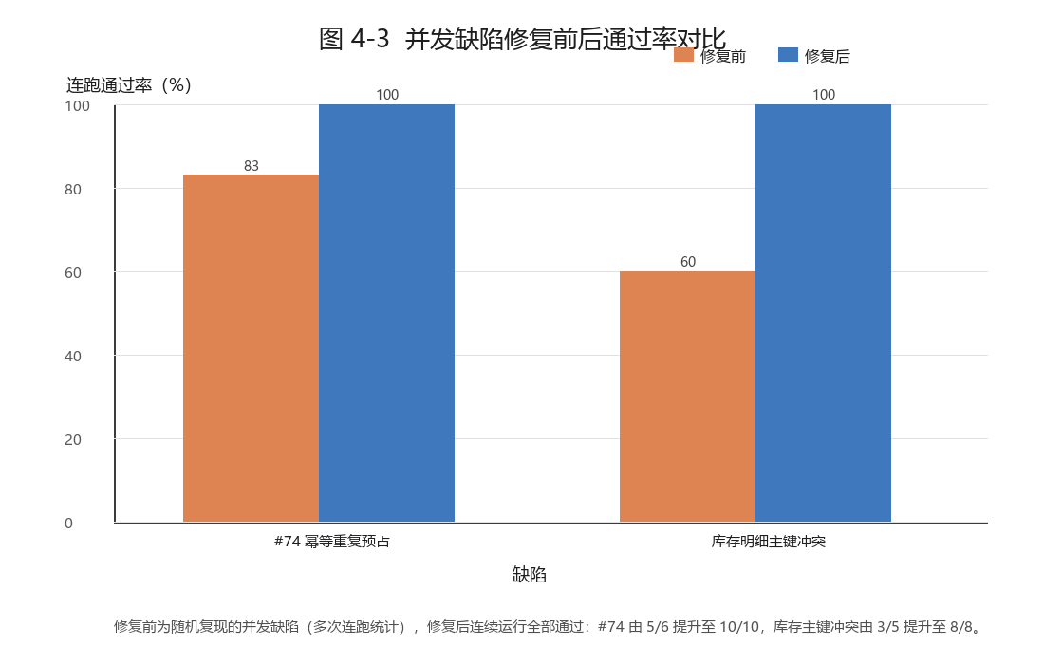
图 4-3 并发缺陷修复前后连跑通过率对比

4. 测试结论

4.1 系统强度
核心一致性场景全部验证通过：
表 4-12 一致性场景验证结果
场景 | 验证方式 | 结果
库存不超卖 | 100/500 并发预占 | 成功数不超过库存，无负库存
重复下单 | 50 并发同幂等键 | 只创建 1 笔订单
重复支付回调 | 连续推送 3 次 | 回调表仅 1 条，金额库存不变
取消竞态 | 买家取消与超时同时触发 | 修复后库存只释放 1 次
退款幂等 | 重复调用回补接口 | 库存不重复增加
超额退款 | 退款累计超实付 | 条件更新拦截
自动化测试 117 个用例中 116 个通过，覆盖鉴权、下单、支付、退款、配置、并发六个方面；Issue48OrderConcurrencyTest 的重复幂等键用例暴露了并发预占的竞态缺陷（见 4.5 遗留问题 L-05）。

4.2 性能
并发测试耗时（H2 内存库，非生产环境）：
表 4-13 并发测试耗时
场景 | 并发数 | 耗时
库存预占不超卖 | 100 | 约 2.7 秒
库存预占不超卖 | 500 | 约 2.1 秒
取消竞态与幂等键并发 | 50 | 约 65 秒（含上下文启动）
说明：以上是单元与集成层的并发验证，不是生产压测。真实 QPS 与响应时间分布需要压测工具在部署环境测，本项目未执行，不宣称压测达标。
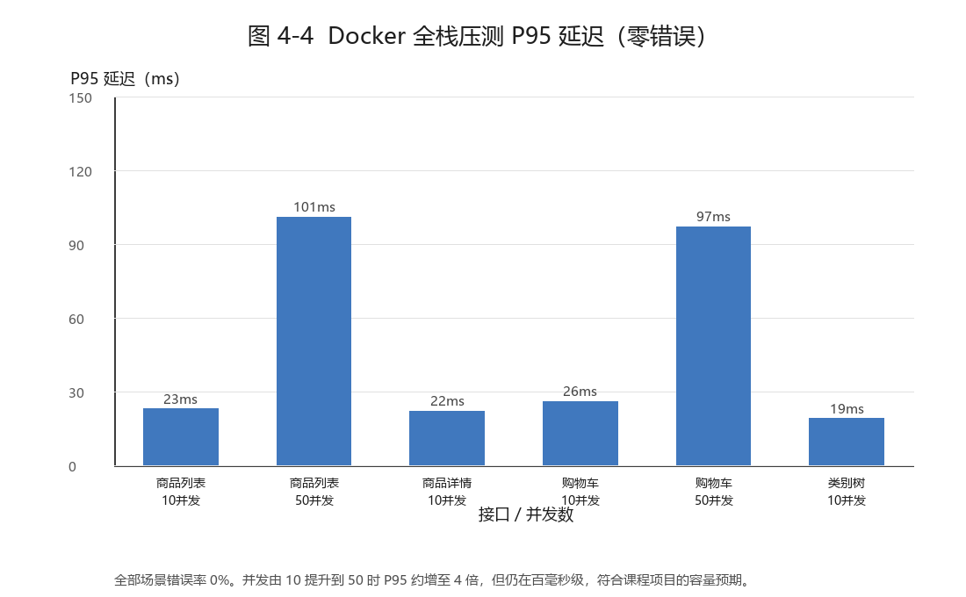
图 4-4 Docker 全栈压测 P95 延迟（六个场景，错误率 0%）
在 Docker Compose 起的全栈环境（六个服务 + Nacos + MySQL 全部容器化）上，对关键接口做了并发压测。本机没有 JMeter 或 wrk，使用 curl 并发发起请求并记录每次耗时，汇总计算 P50/P95/P99 与吞吐量。压测只针对只读接口，不影响已有业务数据。
实测结果见表 4-18。并发由 10 提升到 50 时，P95 延迟约增长到 4 倍：商品列表从 23 ms 升到 101 ms，购物车查询从 26 ms 升到 97 ms。六个场景的非 200 响应数均为 0。
表 4-18 Docker 全栈压测结果
接口 | 并发数 | 请求数 | P50 | P95 | P99 | 吞吐（req/s） | 错误数
商品列表 | 10 | 200 | 18ms | 23ms | 25ms | 311.0 | 0
商品列表 | 50 | 500 | 73ms | 101ms | 130ms | 389.4 | 0
商品详情 | 10 | 200 | 18ms | 22ms | 24ms | 313.5 | 0
购物车查询 | 10 | 200 | 20ms | 26ms | 51ms | 286.1 | 0
购物车查询 | 50 | 500 | 69ms | 97ms | 112ms | 421.6 | 0
类别树 | 10 | 200 | 16ms | 19ms | 22ms | 344.2 | 0
需要说明的边界：本次压测是短时并发（每轮 200~500 次请求，持续数十秒），没有做长时间稳定性压测，也没有覆盖下单、支付等写路径在高并发下的吞吐。写路径的正确性由第 2 章的并发用例保证，吞吐指标不在本次测量范围内。

4.3 容量与可扩展性
已具备的扩展基础：
- 六个服务独立部署，可按热点服务单独扩容
- Nacos 服务发现支持多实例注册，网关自动负载均衡
- 数据库一服务一库，可按服务独立扩容
尚未验证：
- 多实例部署下的会话一致性（JWT 无状态，理论上可水平扩展，但未实测）
- 数据库为单点，未做读写分离或分库
- 未做容量规划与容量测试

4.4 可靠性

表 4-14 可靠性机制验证
机制 | 实现 | 验证状态
库存释放失败补偿 | 补偿表与定时任务退避重试 | 已实现，未做故障注入
预占永久锁定兜底 | 定时扫描过期预占 | 已实现
服务不可用降级 | Feign 超时转业务错误码 | 已实现，未做熔断测试
健康检查 | 各服务健康端点 | 已验证

4.5 遗留问题

表 4-15 遗留问题
编号 | 问题 | 影响 | 状态
L-01 | 卖家退款列表无卖家过滤 | 卖家可见全平台退款单 | 已修复（#53，PR #70）
L-02 | 未做真实压力测试 | 已补做关键只读接口的并发压测，得到 P50/P95/P99 与吞吐量；写路径吞吐未压测，见 4.2 节 | 已补测只读接口
L-03 | 未做故障注入 | 补偿与降级逻辑未验证 | 未执行
L-04 | 可观测性未接入 | 无 Prometheus / Grafana 监控 | 未做（#44 可观测性部分）
L-05 | 并发同幂等键下单仍可能重复预占库存 | 改为 RESERVING 状态 + 数据库 CAS 抢占执行权，连跑 10 次 10/10 通过，并在 Docker 环境复验 | 已修复（#74）

5. 部署方案

5.1 当前部署形态
本地单机部署（已验证）：
- Nacos 2.3.2，端口 8848，单机模式
- 网关 9000；用户 9001；商品 9002；购物车 9003；订单 9004；支付 9005
- MySQL 8.4，端口 3306，五个独立库各对应一个服务
- 前端 Vite，端口 5173，开发期
启动方式：
cd src\scripts
dev.bat start :: 一键启动全部服务
dev.bat status :: 查看端口与 Nacos 注册
dev.bat stop :: 停止全部
环境变量（口令与密钥不写进配置文件）：

表 4-16 环境变量清单
变量 | 用于 | 说明
DB_PASSWORD | 各服务 | MySQL 口令
JWT_SECRET | 网关、用户服务 | 至少 32 位，两边一致
MOCK_SECRET | 支付服务 | 模拟渠道签名密钥
ADMIN_BOOTSTRAP_ACCOUNT | 用户服务 | 初始管理员账号，不设则跳过

5.2 容器化部署（已验证，2026-10-31 复验）

5.2.1 编排设计
仓库提供 src/docker/docker-compose.yml 与 init-db.sql，共编排 8 个容器：Nacos、MySQL 与六个业务服务。业务服务不写 Dockerfile，直接用 eclipse-temurin:17-jre-alpine 运行打好的 jar。
镜像：nacos/nacos-server:v2.3.2、mysql:8.0、eclipse-temurin:17-jre-alpine。各服务 target 下的 jar 以只读方式挂到容器内 /app/app.jar。
配置全部走环境变量：NACOS_ADDR、DB_HOST、DB_PASSWORD、JWT_SECRET、INTERNAL_TOKEN、MOCK_SECRET 等；其中 INTERNAL_TOKEN 全栈必须一致，否则 /internal/** 返回 10003。
启动顺序由 depends_on 与 healthcheck 控制，Nacos 与 MySQL 健康后才拉起业务服务。数据持久化使用具名卷：nacos-data、nacos-logs、mysql-data、product-uploads、user-uploads。
各服务 schema.sql 由 Spring Boot 启动时自动执行，init-db.sql 只负责建五个空库。本项目当前不使用 Redis，编排中未包含 redis 服务。

5.2.2 实测记录
测试环境：Windows 11 Home + WSL2（Ubuntu 26.04）+ Docker 29.1.3 + Docker Compose 2.40.3。因宿主已占用 8848、3306、9000~9005，验证时用 docker-compose.verify.yml 把宿主端口映射到 1xxxx 段；容器之间仍走原端口，不影响服务发现。
编排校验与启动：docker compose config --quiet 通过（exit 0）；docker compose up -d 后 8 个容器全部 Started，其中 mall-nacos 与 mall-mysql 为 healthy，六个业务服务均为 Up。
服务注册：Nacos 服务列表返回 count=6，六个服务 healthyInstanceCount 均为 1，说明全部成功注册。
网关健康检查：/actuator/health 返回 status=UP，discoveryComposite 中列出 gateway、user-service、product-service、cart-service、payment-service、order-service 六个服务，nacosDiscovery 为 UP。
数据库初始化：init-db.sql 建立五个空库，各服务 schema.sql 自动建表。表数统计为 mall_user 5 张、mall_product 6 张、mall_cart 2 张、mall_order 7 张（含新增的 audit_log、order_evaluation）、mall_payment 4 张。
业务链路（经网关 19000）：注册 dockerbuyer01 返回 code=0；登录返回 JWT；商品列表、购物车、商品评价三个接口均返回 code=0，跨服务取数与 Nacos 负载均衡正常。
内部鉴权：POST /internal/audit-logs 不带令牌返回 code=10003；带正确令牌返回 code=0，并在 audit_log 表中查到 DEPLOY_VERIFY / SUCCESS 一条记录。
本轮（2026-10-31）在修复 #74 与支付对账后再次完整复验，全部通过：
1. 八个容器全部启动：nacos、mysql、gateway 与五个业务服务；nacos 与 mysql 健康检查通过，六个服务全部注册到 Nacos。
2. 端到端业务链路 14 项验证全部通过：管理员登录 → 卖家注册并由管理员提权为 SELLER → 发布商品 → 管理员审核上架（状态 PENDING 变 ON_SALE）→ 游客查详情 → 买家加购 → 创建地址 → 下单 → 同一幂等键重复下单返回同一订单 → 创建支付单 → MOCK 支付 → 订单状态变为 PAID → 库存由 100 正确扣减为 98。
3. 并发缺陷在真实 MySQL 上复验：50 个请求并发使用同一幂等键下单，只产生 1 个订单，库存只扣减 1 件，未出现重复预占。这一项比 H2 单元测试更接近真实环境。
4. 响应头验证 TraceId 透传生效：请求带 X-Trace-Id 时原样回写，未带时自动生成。

5.2.3 部署过程中遇到并修复的问题
一、命令写死 java -jar app.jar，与 Maven 产物名 xxx-1.0.0-SNAPSHOT.jar 不符，改为挂载具体 jar 到 /app/app.jar。
二、init-db.sql 挂载路径多写了一层 docker/，改为 ./init-db.sql（相对 compose 文件所在目录）。
三、init-db.sql 硬编码 ALTER USER ... IDENTIFIED BY，会覆盖 MYSQL_ROOT_PASSWORD，删除该语句只保留授权。
四、缺 INTERNAL_TOKEN，服务间内部调用会被 10003 拒绝，补齐并说明全栈需一致。
五、缺 ORDER_SERVICE_URL 与 AUDIT_ENABLED，审计上报无法工作，已补齐。
六、user-service 上传目录是 uploads 而非 avatars，修正挂载并补 user-uploads 卷。
七、项目不使用 Redis，编排中多余，已移除 redis 服务与 REDIS_PASSWORD。

5.2.4 结论与边界
已验证：docker compose up -d 一键起全栈；健康检查顺序正确；六个服务全部注册到 Nacos；数据库自动建表；网关路由与跨服务调用正常；内部令牌鉴权生效。
未覆盖：可观测性（未接入 Prometheus 与 Grafana）、多实例横向扩容、生产级 TLS 与密钥管理。这些属于 Issue #44 标题中「可观测性建设」部分，本次未做，如实标注。

5.3 上云步骤（规划）

表 4-17 上云部署步骤
步骤 | 内容 | 注意
1 | 服务器安装 JDK 17、MySQL 8、Nacos 2.3.2 | Nacos 3.x 与当前依赖不兼容
2 | 初始化五个数据库并执行各服务 schema | 已有库需跑迁移脚本
3 | 设置环境变量后按顺序启动服务 | 先 Nacos，再业务服务，最后网关
4 | 前端构建后由 Nginx 托管 | 需把接口路径反代到网关
5 | 配置安全组只开放 80/443 | 内部端口不对公网开放

5.4 运维要点
表 4-18 运维要点
关注点 | 做法
服务健康 | 轮询各服务健康端点，Nacos 控制台看注册状态
日志排查 | 各服务日志集中存放，按订单号串联调用链
数据一致性 | 定期检查补偿表是否有超限失败任务
库存对账 | 核对可售加锁定是否等于初始库存减销量
备份 | 五个库分别导出，至少每日一次

